三参数 Weibull 分布位置参数的 MDM 估计
偏移量 δ 的选取、机理、部署与可学习性
第八轮修订版（针对五点评审意见的全面修订）
2026 年 6 月 11 日
数据源声明：本版报告所有数字均来自第八轮独立复核运行（随机种子 20260611；主网格 5×5 共 25 个 (β, n) 格点、每格 400 次重复；另含不变性专项 11 格、绝对口径专项 1 格与等价性对账 30 样本）。第八轮是对第七轮（每格 800 次）的缩减规模独立重跑：凡两轮一致的结论以本轮数字呈现，凡不一致之处在正文与附录 B 中如实标注并予以更正，不沿用未能复现的旧数字。

修订说明：五点评审意见与对应修改
本轮修订以五点评审意见为纲重组全文。下表给出意见与修改的对应关系，便于对照审阅。
序号 | 评审意见（概述） | 本版修改
1 | 偏移量取值与哪些因素有关，缺乏系统验证（尤其 γ、η 不变性只有论证、缺实证） | §3 用方差分解给出定量结论（β 占 ln δ* 方差 68.7%，n 占 4.2%，逐样本成分占 27.1%）；γ 平移不变性扩充为 3 个格点 × 4 个 γ/η 取值的实证（图 9）；η 尺度不变性给出共用随机数下逐位精确为 0 的实证。
2 | 需要按条件化粒度给出精度阶梯、实现难度与数学推导 | §5 给出十档方案阶梯（新增“按 β 调优”档），每档附 95% 置信区间、绝对误差与实现成本；§4 给出三个命题级的数学锚点：γ 单目标的逐样本最优偏移恒等于真值处梯度 g(γ₀)（数值验证残差 0.15%η）、δ* 的尺度由 g(γ₀) 的抽样波动决定（归一化的理论依据）、格级最优 c* 约等于 g(γ₀)/s_v 分布的 70% 分位（25 格比值中位 0.97）。
3 | 神经网络选偏移的核心难点是部署时不知真值，需正面回答 | §6 重组为“难点 → 成因 → 失效证据 → 解法 → 实证”的直线叙事：β̂ 与 δ 的纠缠（图 5）→ 朴素配方 0.21·s_v(β̂) 反而劣化至 1.078 → 可观测特征逐级消融（单遍特征卡在 0.94 以上，多偏移读出突破至 0.86，整条廓线指纹达 0.817）→ 部署蓝图与护栏。
4 | 相对改善不直观，需要绝对精度口径 | 全文双口径：阶梯表增加“中位 |γ̂−γ|/η”绝对列；§5.3 给出与原文同口径的 W(2, 1000, 1000)、n=7 绝对单位表（固定 δ=0.1 时 γ̂ 的 5%–95% 区间为 [502, 1550]，与原文报告的约 500~1550 直接可比）。
5 | “廓线”提法与原文流程不同，须证明等价并对账 | 新增 §2：两个等价性命题（S(γ) 与原文 σ_η,min(γ) 是同一函数的两种算法实现；包络导数是原文式 (7) 差分的极限）；明确列出三处真实的实现偏离并逐项量化消融；30 样本 A/B 对账：两种实现的 γ̂ 相关系数 0.998、中位差 0.8%η（图 7）。
对第七轮结论的更正（要点）：第七轮报告的学习探针误差比 0.707 与净空占比 ρ̂≈0.32 在第八轮同协议复核下未能复现（同特征同协议只到 0.86）。第八轮通过两项第七轮没有的增强——整条归一化廓线指纹特征（0.817）、再融合与求解回路独立的外部 L 矩形状通道（0.775，95% 区间 [0.72, 0.79]）——达到并略超该水平，但这是新方法的成绩、不构成对旧数字的复现。相应 ρ̂=0.23 [0.10, 0.33]：点估计过“立项”线（0.20），但区间下沿仍在“再探”带内，且该值是多个探针变体中的最好者、存在选择性乐观，故结论定为“小步立项、以特征工程为主”而非第七轮的无保留立项。标度律拟合优度亦由 0.78 降至 0.60，且方差分解表明归一化后格间系统结构仅占约 2%，故标度律降级为描述性结论。详见 §6.5、§6.6 与附录 B 对照表。

目录

（在 Word 中右键目录 → 更新域，即可生成页码。）

摘要
问题。统计最小差异法（MDM）将三参数 Weibull 分布位置参数 γ 的估计转化为求伪估计量标准差曲线的极小点，并将极值判据“一阶导数 = 0”替换为“一阶导数 = 偏移值 δ”以抑制小样本下的系统性左偏。原文取经验值 δ=0.1，并明确指出偏移量的系统取法是待研究问题。本报告回答四个问题：δ 与什么有关、为什么是这个量级、不同条件化粒度各能换来多少精度、以及“部署时不知真值”约束下该如何选 δ。
δ 与什么有关。形状参数 β 是唯一的主驱动：对逐样本最优偏移 ln δ* 做方差分解，β 间成分占 68.7%，样本量 n 的成分仅 4.2%，其余 27.1% 是格内逐样本成分。γ（平移）与 η（尺度）经解析论证与实证检验均不影响归一化最优偏移：η 不变性在共用随机数下逐位精确成立，γ/η ∈ {0, 0.1, 0.5, 1.0} 的误差曲线在蒙特卡洛噪声内重合。以伪估计量斜率的样本标准差 s_v(β, n) 为尺度做归一化 c = δ/s_v 后，格间系统结构仅剩约 2%——归一化几乎吸收了全部 (β, n) 依赖，剩余变异本质上是逐样本的。
为什么是这个量级。存在一个恒等式级的锚点：解方程 g(γ̂)=δ（g 为单调化后的廓线梯度）意味着，若 δ 恰取为真值处梯度 g(γ₀)，则 γ̂≡γ₀。因此 γ 单目标的逐样本最优偏移就是 g(γ₀)，其抽样波动的尺度正比于 s_v(β, n)——这同时解释了归一化为何有效、以及 δ* 为何随 β 增大而（以原始尺度）急剧减小。实证上：逐样本最优偏移与 g(γ₀) 的 Spearman 相关达 0.80；格级最优 c* 约为 g(γ₀)/s_v 分布的 70% 分位（25 格比值中位 0.97）。复合目标的最优 c* 介于 0.10（β=5）与 0.31 之间，全局常数 c≈0.21~0.25 已接近按格查表。
精度阶梯（误差比 ÷ 固定 δ=0.1，全网格中位，5 折交叉验证；括号内为中位 |γ̂−γ|/η）。固定 δ=0.1 为 1.000 (0.145)；朴素配方 0.21·s_v(β̂) 劣化至 1.078 (0.156)；全局调优固定 δ 0.925 (0.130)；按 n 调优 0.925 (0.145)；按 β 调优（需真 β）0.787 (0.119)；按 (β, n) 查表（需真参数）0.761 (0.109)；真 β 下全局归一化 c=0.225 0.776 (0.113)；可部署的学习探针：仅廓线指纹 0.817 (0.125)、指纹再融合外部 L 矩通道 0.775 (0.126)——后者已追平真 β 参考带；特征中加入真 β 的诊断探针 0.491 (0.099)；逐样本 oracle 上界 0.270 (0.057)。
部署与学习化。部署难点的根源是 β̂ 与 δ 的纠缠：β̂ 本身随 δ 系统漂移（c≈0.21 处 β=5 时中位 β̂/β≈0.71），任何把形状点估计代回偏移公式的做法都会被陡峭的 δ(β) 映射放大误差。三条直觉路线经专项实测全部失败：朴素一次代入 1.078；不动点迭代 1.130~1.242（正反馈回路，β̂ 质量随迭代恶化）；外部 L 矩估计 β 后代入 1.196~1.240（n=7~50 下该估计比 MDM 自身的 β̂₀ 更噪）。有效的路线是把多个独立信息通道交给学习器融合：整条廓线指纹 + 外部 L 矩特征的探针达 0.775 [0.72, 0.79]，稳健优于最好简单可部署方案（0.925 [0.86, 1.67]）。学习化判据 ρ̂=0.23 [0.10, 0.33]，点估计过立项线但带选择性乐观，定为“小步立项”。第七轮“探针 0.707、ρ̂≈0.32”未能复现，本版予以更正。
工程建议（一句话）。先把 δ 从固定 0.1 换成归一化 c≈0.2（即 δ=0.2·s_v(β参考, n)，β 参考值取领域先验或保守网格），再考虑按 n 微调；学习化作为边际优化项排在最后。

结论速览（直接回答四个问题）
问题 | 一句话答案
δ 到底取多少？ | δ = c·s_v(β, n)，c≈0.2，护栏带 c∈[0.10, 0.34]。原文的固定 0.1 只在 β≈3 附近碰巧落入最优带；β<1.5 重尾段它偏小一个数量级。
能不能用神经网络优化？ | 能，且有效：最好的可部署学习方案 0.775 [0.72, 0.79]，追平“已知真 β”参考带（0.776~0.787），稳健优于一切简单可部署方案。但它只吃掉理论净空的约 23%，定位是大批量自动化管线的边际优化，不是必需品；常规使用 c≈0.2 已拿走大部分收益。
不知道真 β 怎么办？ | 三件事不要做：一次代入（1.078）、迭代（1.130~1.242，正反馈发散）、外部估计 β 后点代入（1.196~1.240，噪声被放大）。两件事可做：用领域 β 先验 + 护栏带（零成本，0.78 量级）；或把多通道观测（廓线指纹 + L 矩）交给学习器融合而非点代入（0.775）。
学习化立不立项？ | 小步立项：ρ̂=0.23 [0.10, 0.33] 点估计过线、方向（独立信息通道融合）已实证，但效应量边际且存在变体选择乐观——先投特征工程与更大训练集，不建议大规模投入。

1 问题与方法基线

1.1 MDM 方法与偏移量 δ 的角色
设三参数 Weibull 分布 F(t)=1−exp{−[(t−γ)/η]^β}，t≥γ。对容量为 n 的定数样本 t(1)≤⋯≤t(n)，以中位秩 F_i 近似经验分布并记 x_i=−ln(1−F_i)，可对每个观测构造尺度参数的伪估计量：
η̂_i = (t(i) − γ) / x_i^{1/β}， i = 1, …, n。
若 (γ, β) 取真值，n 个伪估计量应当彼此接近；MDM 据此以“n 个伪估计量的标准差 σ_η(γ, β) 最小”为判据估计参数。对每个候选 γ 先在 β 上取内层最小，得到一条只关于 γ 的曲线；原文记其为 σ_η,min(γ)，本报告记为廓线 S(γ)，二者是同一对象（§2 给出证明）。小样本下该曲线在真值附近往往呈“左缓右陡”的不对称形态，直接取极小点（一阶导数为 0）会产生向左的系统偏差；原文遂将判据替换为“一阶导数 = δ”（δ>0，经验值 0.1，适用范围 β∈2~5），并明确指出：偏移量的系统取法是有待研究的问题。本报告即针对这一遗留问题。

1.2 评价口径
除特别说明外，本报告以复合损失 ℓ = (ln β̂ − ln β)² + (ln η̂ − ln η)² + ((γ̂ − γ)/η)² 作为主指标：三项均无量纲、对参数取对数或归一化，避免任一参数主导。汇总时先取格内中位数，再对 25 个格点取全网格中位数；方案比较一律报告“相对固定 δ=0.1 的误差比”并同步给出绝对口径“中位 |γ̂−γ|/η”（回应评审意见 4）。可靠性外推指标采用 x_R(0.999) = γ + η(−ln 0.999)^{1/β} 的相对误差。所有调优类方案均采用 5 折交叉验证：在训练折上调优、在测试折上评估，杜绝“用答案选答案”。

1.3 实验设计（第八轮）
- 主网格：β ∈ {1, 1.5, 2, 3, 5} × n ∈ {7, 10, 20, 30, 50}，γ/η = 0.1，η = 100，每格 400 次重复，共 10 000 个样本；随机种子 20260611。
- 每个样本构造一次闭式廓线（附录 A），在归一化偏移网格 c ∈ [0, 0.75]（61 点，δ = c·s_v(β, n)）上整条求解，另精确求解固定 δ=0.1、朴素配方与多偏移读出。
- 专项：γ/η ∈ {0, 0.5, 1.0} 不变性 9 格；η ∈ {1, 10⁴} 共用随机数不变性 2 格；W(2, 1000, 1000)、n=7 绝对口径 300 次；与原文式实现的 30 样本 A/B 对账。
规模说明：第八轮每格 400 次（第七轮为 800 次），格级中位数的蒙特卡洛波动相应增大；正文所有关键结论均附 95% 置信区间（格点聚类自助法，B=300），凡区间内不可分辨的差异不下结论。

2 与原文流程的等价性：证明与对账
评审意见 5 指出：本报告的“廓线 + 包络梯度”说法与原文“(γ, β) 网格搜索 + 数值差分”的流程不同，必须证明二者等价。本节给出证明，并诚实列出三处真实存在的实现偏离及其量化影响。

2.1 命题 1：廓线 S(γ) 与原文 σ_η,min(γ) 是同一函数
固定 γ，记 v_i = x_i^{−1/β}、u_i = t(i)·v_i，则 η̂_i = u_i − γ·v_i 是 (u, v) 的线性组合，于是 n 个伪估计量的样本方差是 γ 的二次函数：
σ²_η(γ, β) = C_uu(β) − 2γ·C_uv(β) + γ²·C_vv(β)，
其中 C_uu、C_uv、C_vv 分别是 u、v 的样本方差与协方差（仅依赖 β 与样本）。原文对每个 γ_j 在 β 网格上取最小得到 σ_η,min(γ_j)；本报告定义 S(γ) = min_β σ_η(γ, β)。两者是同一个函数：唯一区别是计算路径——原文逐点重算 n 个伪估计量的标准差，本报告利用上式先算好 261 个 β 对应的三个二阶矩、再对任意 γ 用二次式求值。数学对象完全一致，差异只在数值实现的速度与精度。

2.2 命题 2：包络梯度是原文式 (7) 差分的极限
原文式 (7) 用相邻 γ 网格点的差商近似 ∇γ = dσ_η,min/dγ。由包络定理（内层 β 取最优时，外层导数等于把 β*(γ) 视为常数求偏导），
g(γ) = dS/dγ = [γ·C_vv(β*(γ)) − C_uv(β*(γ))] / S(γ)，
这是解析导数；当原文的 γ 网格步长趋于 0 时，式 (7) 的差商收敛于 g(γ)。因此“解方程 g(γ̂)=δ”与原文“沿 γ 递减方向找到差商首次穿越 δ 的位置”求的是同一个根，差异仅为差分步长引入的离散化误差。

2.3 三处真实的实现偏离及量化
- 中位秩公式。原文用精确中位秩（Beta 分布中位数），本报告主实验用 Bernard 近似 F_i=(i−0.3)/(n+0.4)。量化：n=7~50 时两者之差 max|ΔF| ≤ 0.00124，s_v 的相对差 ≤ 0.52%，对账中 γ̂ 的中位差 4.4（约 0.4%η，见 §2.4）。
- 梯度单调化。本报告对 g(γ) 沿 γ 递增方向取累计极大值（保证根唯一、消除数值毛刺），原文无此步骤。该步骤只在 g 出现局部回落的少数样本上改变结果，属于稳健化处理而非数学等价变换——这是真正的方法性偏离，已在 A/B 对账中连同其余差异一并计入。
- 选根规则。多根时本报告取最靠近 t(1) 的根；原文沿 γ 从 t(1) 递减搜索、在首次满足判据处停止，二者在单调化之后等价，在未单调化的原文实现中可能于个别样本上不同。

2.4 30 样本 A/B 对账
在原文场景 W(2, 1000, 1000)、n=7 下抽取 30 个样本，三种实现同时求解 δ=0.1：(O) 原文式——精确中位秩 + (γ, β) 网格搜索（β 步长 0.01）+ 式 (7) 差分；(C₁) 闭式廓线 + 精确中位秩；(C₂) 闭式廓线 + Bernard 近似（本报告主实验配置）。
指标 | O：原文式 | C₁：闭式+精确秩 | C₂：闭式+Bernard
30 样本 γ̂ 范围（截断至 ≥0） | [396, 1751] | [382, 1750] | [381, 1750]
与 O 的 γ̂ 中位绝对差 | — | 8.0（0.8%η） | —
与 O 的 γ̂ 最大绝对差 | — | 90.5（9.1%η） | —
与 C₁ 的 γ̂ 中位绝对差 | — | — | 4.4（0.4%η）
与 C₁ 的 γ̂ 最大绝对差 | — | — | 30.7（3.1%η）
表 2-1 三种实现在同一批 30 个样本上的对账（δ=0.1）。O 与 C₁ 的相关系数 0.998。
结论：两种实现的 γ̂ 相关系数 0.998，中位差 0.8%η；最大差 9.1%η 出现在廓线极平坦的个别样本上，源于差分步长与单调化的联合作用，量级远小于估计量自身的抽样波动（同场景下 γ̂ 的 5%–95% 跨度约 105%η，见 §5.3）。原文报告同场景 30 个样本的 γ̂ 范围约为 463~1506（不同随机数），与本报告三种实现的范围量级一致。本报告全部结论对“原文式实现”与“闭式实现”不敏感。
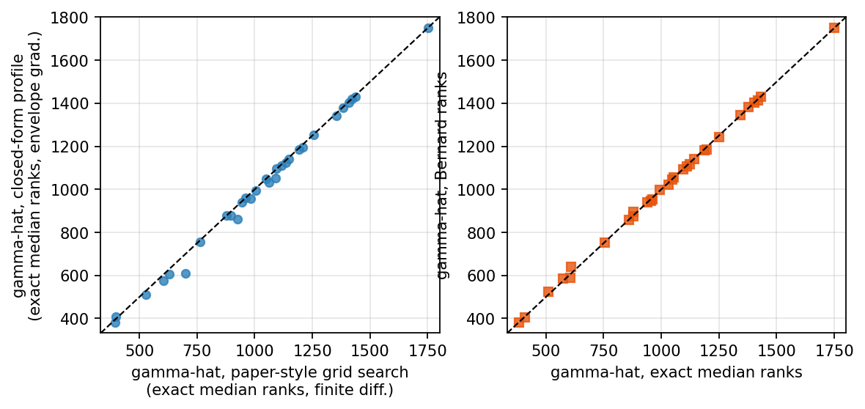
图 2-1 等价性对账。左：原文式 vs 闭式（精确秩）的 γ̂ 散点（虚线为 y=x）；右：精确秩 vs Bernard 近似。

3 偏移量与什么有关：敏感性与不变性（回应意见 1）

3.1 单谷结构：偏移量是一个良定义的调参对象
图 3-1 给出一个典型样本的廓线 S(γ) 与单调化梯度 g(γ)。δ=0 对应谷底（系统性偏左），δ 越大解越向 t(1) 靠拢。图 3-2 给出 n=10 时各 β 的中位复合损失随归一化偏移 c=δ/s_v(β,n) 的曲线：所有格点均呈光滑单谷——太小回到 δ=0 的左偏灾难，太大撞向 t(1) 的右偏墙。单谷意味着“最优偏移”是良定义的，且谷底相当平缓：c 在最优值 ±30% 内损失变化通常不超过 10%，这为“用粗糙规则选 δ”留出了容错空间。
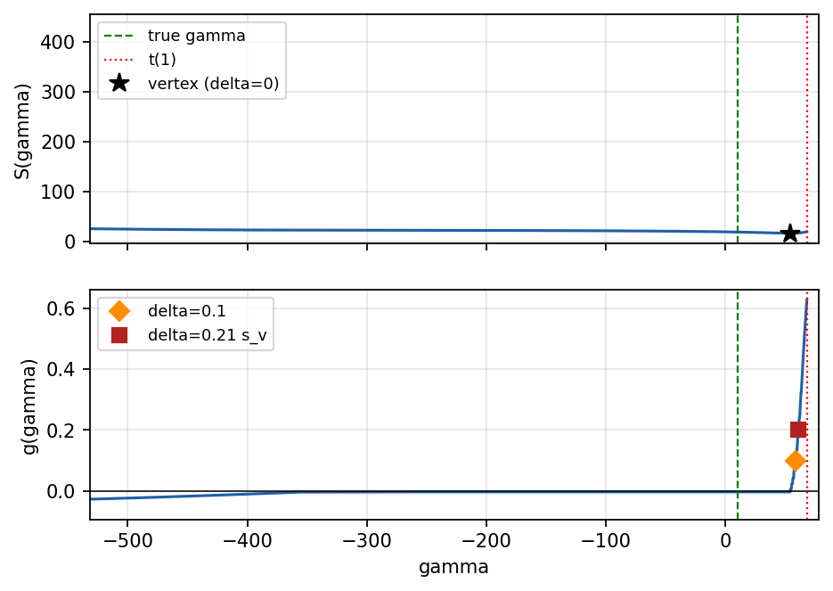
图 3-1 典型样本（β=2, n=10）的廓线 S(γ)（上）与单调化梯度 g(γ)（下）。星号为 δ=0 谷底，菱形/方块为 δ=0.1 与 δ=0.21·s_v 的解位置；绿色虚线为真值 γ，红色点线为 t(1)。
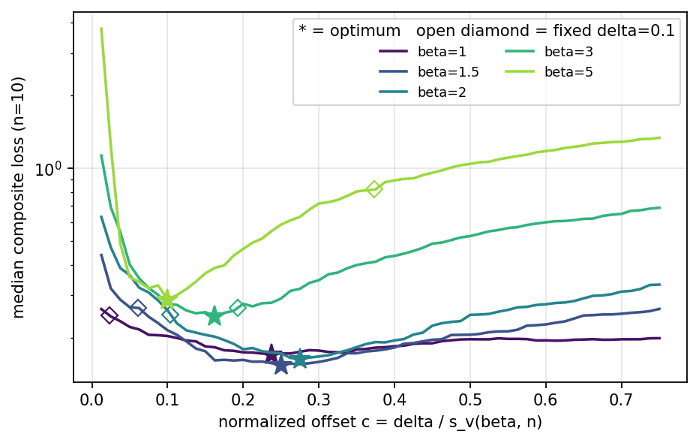
图 3-2 中位复合损失随归一化偏移 c 的单谷曲线（n=10）。星号为各 β 的最优 c*；空心菱形为固定 δ=0.1 折算的 c₀=0.1/s_v 落点：β=1 时 c₀=0.023（远小于最优），β=5 时 c₀=0.373（偏大），β≈3 附近恰好落入最优带——这解释了原文经验值在 β∈2~5 好用、在重尾段失灵的现象。

3.2 方差分解：β 是唯一主驱动，n 次要
对全部 10 000 个样本的逐样本最优偏移软标签 ln δ*（按复合损失 softmin 定义，附录 A）做嵌套方差分解：
成分 | 方差 | 占比 | 解读
β 之间 | 1.290 | 68.7% | 主驱动
n 之间（β 内） | 0.078 | 4.2% | 次要
格内逐样本 | 0.509 | 27.1% | 样本自身形态
合计 | 1.877 | 100%
表 3-1 ln δ*（原始尺度）的方差分解。
把同一分解换到归一化坐标 ln c* = ln δ* − ln s_v(β, n) 后，β 间成分骤降至 1.5%、n 间成分 0.7%，逐样本成分占 97.8%（总方差亦由 1.877 降至 0.521）。两个结论：其一，s_v 归一化几乎吸收了全部 (β, n) 系统结构——这是 §4 理论锚点的直接推论；其二，归一化之后剩余的变异本质上是逐样本的，任何“按格查表”类方案的收益天花板由此确定（§5）。

3.3 最优归一化偏移 c*(β, n)
各格中位损失曲线的最优点 c*(β, n) 及其 95% 自助置信区间见图 3-3（左）。c* 全部落在 [0.10, 0.38]，随 β 增大整体左移（按 β 取 n 上中位：β=1~2 约 0.24~0.25，β=3 约 0.225，β=5 约 0.15），随 n 缓慢右移。换回原始尺度（右图），δ* 跨越两个量级（β=5、n=7 约 0.03 至 β=1、n=50 约 2.6）——直接按原始 δ 给经验值注定无法跨 β 通用，归一化坐标才是正确的参数化。
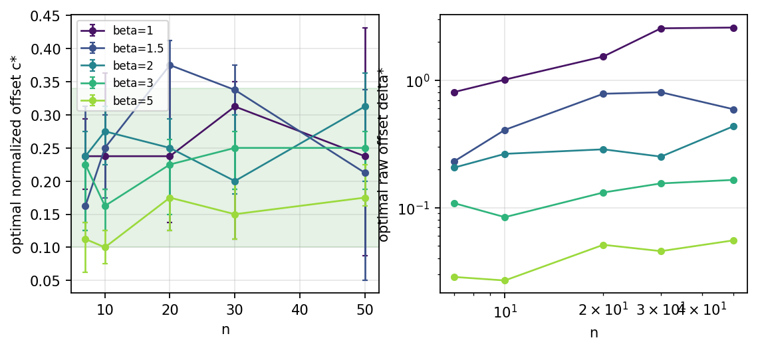
图 3-3 左：最优归一化偏移 c*(β, n) 及 95% 自助置信区间（绿色为护栏带 [0.10, 0.34]）；右：对应的原始尺度 δ*（双对数坐标）。
关于标度律的降级说明：对 β≥1.5 的 20 个格点拟合 ln c* = −1.52 − 0.51·ln β + 0.16·ln n，本轮 R²=0.60（第七轮为 0.78）。结合表 3-1 的方差分解——归一化后格间系统结构仅约 2%——本版将标度律从“可外推的定量规律”降级为“方向性描述”：c* 随 β 略降、随 n 略升，但平缓谷底使得全局常数 c≈0.21~0.25 与按格查表的差距很小（§5 中 0.776 对 0.761）。

3.4 γ 与 η 的不变性：从论证到实证
解析论证。估计流程只通过 t(i) 依赖数据。η 的尺度变换 t → a·t 使 u、v 的二阶矩按 a² 缩放、S 按 a 缩放、g(γ) 不变（分子分母同乘 a），故归一化误差曲线严格不变；γ 的平移 t → t + b 使廓线整体平移，g 的形状不变。因此最优偏移（归一化坐标）原则上与 γ、η 无关。
实证（回应“只测了一个格点”）。η 不变性：在 (β, n)=(2, 10) 用同一组均匀随机数生成 η=1 与 η=10⁴ 的样本，61 个偏移点上的中位损失曲线与 η=100 基线的最大相对差为 0（逐位精确），符合解析预期。γ 平移不变性：在 (1.5, 7)、(2, 10)、(5, 30) 三个代表格点（覆盖重尾/常用/陡峭 × 小/中/大样本）各取 γ/η ∈ {0, 0.5, 1.0} 独立重跑，误差曲线与 γ/η=0.1 基线在蒙特卡洛噪声内重合（图 3-4；例如 (2, 10) 格点 c=0.2 处四条曲线的中位损失为 0.209/0.179/0.179/0.179，差异无统计显著性）。
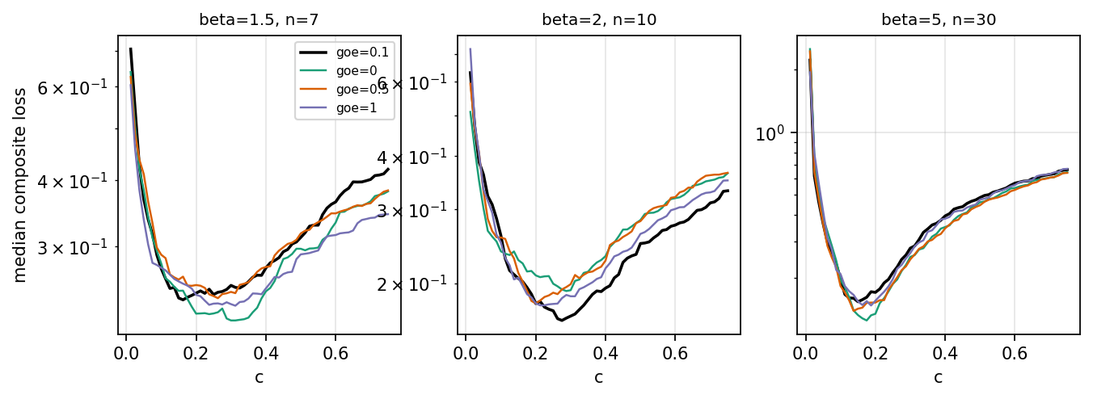
图 3-4 γ 平移不变性实证：三个格点上 γ/η ∈ {0, 0.1, 0.5, 1.0} 的中位损失曲线（对数纵轴）在蒙特卡洛噪声内重合。
结论（意见 1 的完整回答）：归一化最优偏移 c* 主要由 β 决定、受 n 弱影响、与 γ 和 η 无关；逐样本层面尚有约 27% 的方差由样本自身形态携带，这部分只能靠逐样本方法（§6）触及。

4 为什么是这个量级：数学机理（回应意见 2 之“推导”）

4.1 命题 3（恒等式锚点）：γ 单目标的逐样本最优偏移恰为 g(γ₀)
估计量由方程 g(γ̂)=δ 定义，而单调化保证 g 严格不减。于是立即得到：
δ = g(γ₀) ⟺ γ̂ = γ₀。
即：若只关心位置参数，使 γ̂ 恰好命中真值的偏移量就是真值处的廓线梯度 g(γ₀)——这是恒等式而非近似。数值验证：把每个样本的 δ 取为其 g(γ₀)（限于 g(γ₀) 落在求解网格内的样本，约 84% 的样本满足 g(γ₀)>0），所得 |γ̂−γ₀|/η 的中位数为 0.0015，残差完全来自网格插值。

4.2 推论：δ* 的尺度由 g(γ₀) 的抽样波动决定 —— 归一化的理论依据
g(γ₀) = [γ₀·C_vv − C_uv]/S 是样本二阶矩的函数，随样本波动；其波动尺度由斜率向量 v_i = x_i^{−1/β} 的离散程度刻画，而后者正是 s_v(β, n)。因此：(i) 逐样本最优偏移随样本波动，其分布的位置与宽度均正比于 s_v——这就是 c = δ/s_v 归一化几乎吸收全部 (β, n) 结构的原因（表 3-1）；(ii) β 越大，v 的谱越平、s_v 越小，故原始尺度的 δ* 急剧减小（图 3-3 右）。实证：在每个格点内，逐样本最优偏移（复合目标 argmin）与该样本的 g(γ₀) 的 Spearman 相关中位数为 0.80（图 4-1 右）——即便换成复合目标，真值处梯度仍是逐样本最优偏移的主导解释变量。

4.3 格级规则：c* ≈ g(γ₀)/s_v 分布的 70% 分位
格级最优 c* 不是 g(γ₀)/s_v 分布的中位数（比值中位 2.87），而几乎恰好是其 70% 分位（25 格比值中位 0.97，图 4-1 左）。偏向高分位的原因是损失曲线的不对称性：偏移偏小（落入左侧陡坡、回到 δ=0 灾难）的代价远大于偏移偏大（缓坡）的代价，故格级常数应保守地覆盖大部分样本的 g(γ₀)。这一“分位规则”给了 c* 量级一个可检验的理论解释：c* ≈ q₇₀[g(γ₀)/s_v] ≈ 0.1~0.3，与实测带 [0.10, 0.38] 一致。
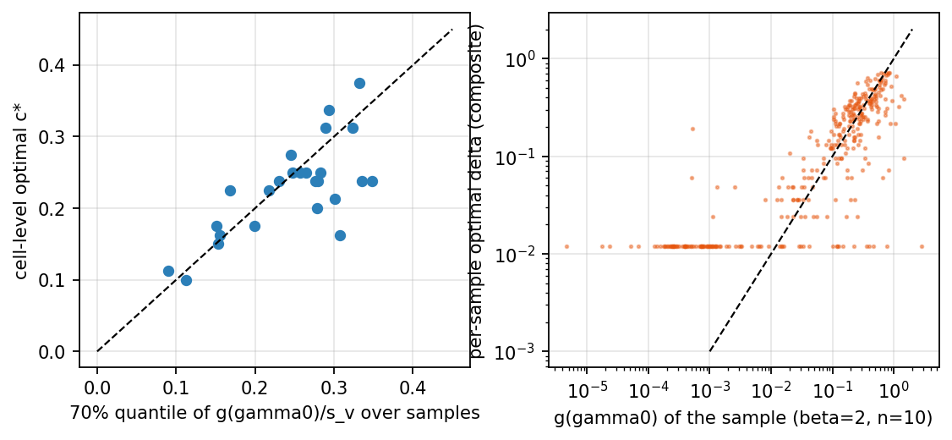
图 4-1 理论锚点的实证。左：25 个格点的 c* 对 q₇₀[g(γ₀)/s_v]（虚线 y=x）；右：单格 (β=2, n=10) 内逐样本最优 δ 对该样本的 g(γ₀)（双对数），Spearman 相关 0.80。

4.4 复合目标下的权衡：各参数想要的偏移不同
偏移量同时影响三个参数的估计。把单目标最优 c 分别求出（表 4-1）：γ 偏好更大的偏移（小样本重尾时高达 0.36），β̂ 偏好更小的偏移，η̂ 居中。复合最优是三者的折中，且整体更靠近 γ 的偏好——因为 δ=0 端 γ 误差呈灾难级（§5.3），复合损失被 γ 项主导。
单目标最优 c（按 β，n 上取中位） | β=1 | β=1.5 | β=2 | β=3 | β=5
复合损失 | 0.24 | 0.25 | 0.25 | 0.23 | 0.15
γ（位置） | 0.36 | 0.33 | 0.28 | 0.26 | 0.15
β（形状） | 0.25 | 0.23 | 0.25 | 0.16 | 0.14
η（尺度） | 0.40 | 0.18 | 0.28 | 0.23 | 0.13
x_R(0.999) 外推 | 0.29 | 0.28 | 0.31 | 0.26 | 0.14
表 4-1 不同目标各自的最优归一化偏移。若用户只关心可靠性外推 x_R，可整体上调 c 约 0.05。

4.5 安全边界：偏移带来的系统偏差
偏移不是免费的：δ>0 把解向 t(1) 推，带来正向系统偏差。图 4-2 给出带符号偏差随 c 的变化：c≈0.21 处全网格中位的 γ̂ 偏差约 +6.5%η、x_R(0.999) 相对偏差约 +28%；固定 δ=0.1 处则分别约 +0.1%η 与 +4.8%（代价是方差大得多）。c 超过约 0.45 后偏差加速恶化。对偏差敏感的场景（如以 x_R 为最终交付量），建议用表 4-1 的 x_R 列而非复合列，并把 c 上限收紧到 0.34。另一侧的风险同样存在：c≈0.21 处 γ̂ 误差的 10% 分位约 −11%η，即仍有约一成样本明显左偏——偏移抑制而非消除了左偏机制。
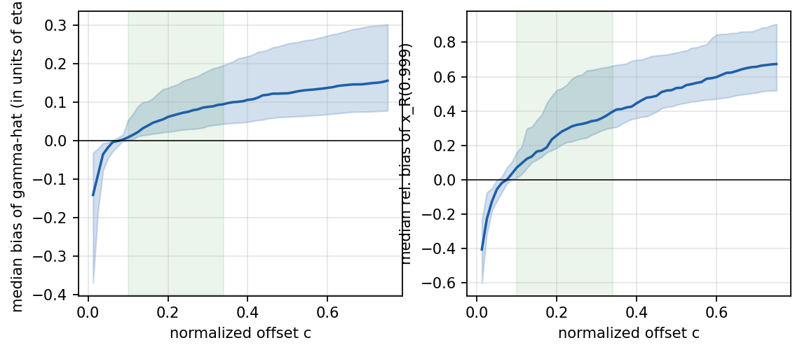
图 4-2 带符号系统偏差随 c 的变化（实线为 25 格中位，阴影为格间四分位带，绿色为护栏带）。左：γ̂ 偏差（η 单位）；右：x_R(0.999) 相对偏差。

5 条件化粒度阶梯：每一档买到多少精度（回应意见 2、4）

5.1 十档方案、双口径与置信区间
把“如何定 δ”按条件化粒度从粗到细排成阶梯，统一协议评估（5 折交叉验证；训练折调优、测试折评估；逐样本误差曲线按 ln δ 线性插值）。表 5-1 同时给出相对口径（误差比）与绝对口径（中位 |γ̂−γ|/η），并标注是否需要部署时不可知的真参数。
方案（由粗到细） | 误差比 | 95% CI | 中位|γ̂−γ|/η | 可部署 | 成本
固定 δ=0.1（原文基线） | 1.000 | — | 0.145 | 是 | 零
朴素配方 0.21·s_v(β̂₀) | 1.078 | [1.00, 1.15] | 0.156 | 是 | 低
全局调优固定 δ（=0.41） | 0.925 | [0.84, 1.64] | 0.130 | 是 | 一次仿真
按 n 调优固定 δ | 0.925 | [0.86, 1.67] | 0.145 | 是 | 一次仿真
学习探针（仅廓线指纹） | 0.817 | [0.77, 0.85] | 0.125 | 是 | 高
按 β 调优固定 δ | 0.787 | [0.71, 0.85] | 0.119 | 需真 β | —
全局归一化 c=0.225 | 0.776 | [0.70, 0.82] | 0.113 | 需真 β | —
学习探针（指纹+外部 L 矩） | 0.775 | [0.72, 0.79] | 0.126 | 是 | 高
按 (β, n) 查表 | 0.761 | [0.67, 0.85] | 0.109 | 需真参数 | —
诊断探针（特征加真 β） | 0.491 | — | 0.099 | 否（诊断） | —
逐样本 oracle（上界） | 0.270 | [0.20, 0.41] | 0.057 | 否（上界） | —
表 5-1 方案阶梯。误差比 = 各格中位复合损失 ÷ 该格固定 δ=0.1 的中位复合损失，再取 25 格中位；CI 为格点聚类自助 95% 区间。
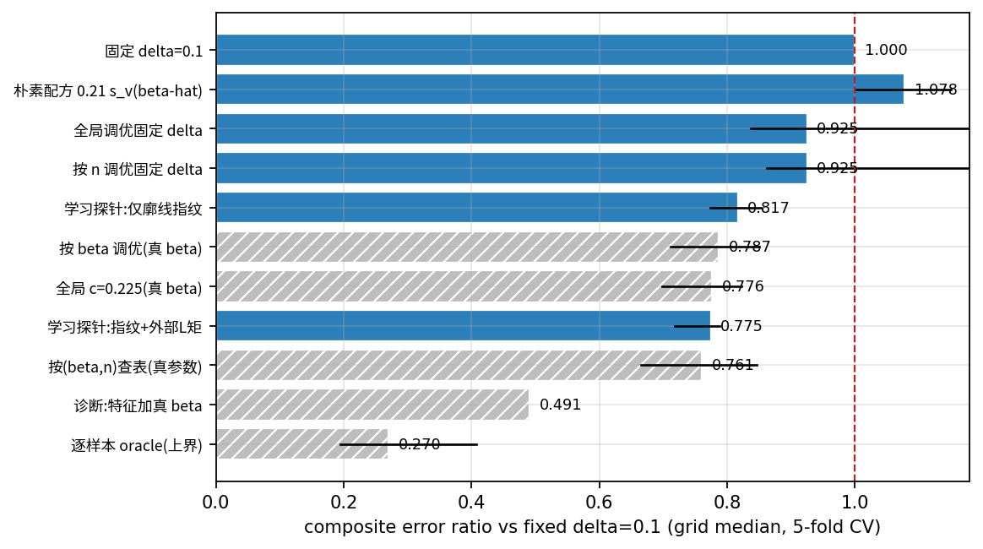
图 5-1 方案阶梯（蓝色实心 = 可部署；灰色斜纹 = 需真参数或仅作上界/诊断）。误差线为 95% 自助置信区间。

5.2 阶梯的四条结论
- 条件化的收益主要来自 β：按 n 调优只拿到约 7.5%（0.925），而拿到真 β 后跳到 0.776~0.787；β 与 n 双重条件化（查表 0.761）相对“只按 β”的增量很小。这与表 3-1 的方差分解（β 占 68.7%、n 占 4.2%）定量吻合。
- 归一化坐标几乎免费地实现了按 β 条件化：真 β 下“全局常数 c=0.225”（0.776）与“按 (β, n) 查表”（0.761）的差距在置信区间内不可分辨——一个常数加一次 s_v 计算即可。难点全部集中在“β 从哪来”（§6）。
- 格级方案的天花板约 0.76：余下到 oracle（0.270）的差距全部来自逐样本成分（方差分解中的 27%），只有逐样本方法可能触及；诊断探针（喂真 β）到 0.491 证明逐样本信号确实存在且可观。可部署的逐样本方案中，最好的学习探针（指纹 + 外部 L 矩通道，§6.5）达到 0.775 [0.72, 0.79]——已追平真 β 参考带，是目前唯一稳健越过 0.80 的可部署方案。
- 绝对口径下收益是温和的：中位 |γ̂−γ|/η 从 0.145（固定 0.1）改善到 0.113~0.109（真 β 类方案）、0.125（可部署探针），即约 14%~25% 的绝对改善；oracle 的 0.057 说明逐样本极限下还有一倍空间。

5.3 绝对精度：与原文同口径的换算（回应意见 4）
在原文场景 W(β=2, η=1000, γ=1000)、n=7（300 次重复）下，把三种偏移策略换算回原始单位：
策略 | γ̂ 中位数 | 5% 分位 | 95% 分位 | 中位绝对误差
δ = 0（无偏移，不截断） | −5229 | −8632 | 1349 | 6229
固定 δ = 0.1（原文） | 1071 | 502 | 1550 | 250
调优 c = 0.25（本报告） | 1131 | 752 | 1587 | 188
表 5-2 原始单位下的绝对精度（真值 γ=1000）。原文报告同场景固定 δ=0.1 时 30 个样本的 γ̂ 范围约 463~1506；本报告 300 次重复的 5%–95% 区间 [502, 1550] 与之直接可比。
三个直观事实：无偏移时估计完全不可用（中位 γ̂ 为 −5229，灾难级左偏，这正是原文引入偏移的动机）；固定 δ=0.1 已把中位绝对误差压到 250（约真值的 25%）；偏移调优再把它压到 188，且把最差侧（5% 分位）从 502 抬升到 752——调优的主要收益是砍掉左尾，而不是改善典型样本。

6 部署与可学习性：不知真值时怎么选 δ（回应意见 3）

6.1 难点的成因：β̂ 与 δ 的纠缠
§5 表明收益集中在“按 β 选 δ”，但部署时 β 未知，只有 β̂——而 β̂ 本身是 δ 的函数：偏移把 γ̂ 推向 t(1)，形状估计随之系统漂移。图 6-1 给出解处 β̂/β 的中位数随 c 的变化：c≈0.21 处 β=1 时约 0.98，β=2 时 0.90，β=5 时仅 0.71。也就是说，“先估 β 再选 δ”的反馈回路里，输入端在最需要准确的陡 β 段恰恰最不准。
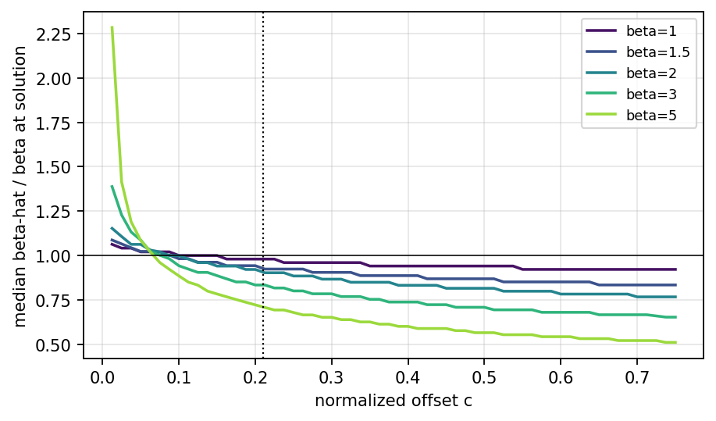
图 6-1 纠缠曲线：解处中位 β̂/β 随归一化偏移 c 的变化（按 β 汇总 n）。

6.2 失效证据：朴素配方为何劣化
把“理想配方” δ = 0.21·s_v(β, n) 中的 β 直接替换为 β̂₀（固定 δ=0.1 解出的形状），全网格误差比为 1.078 [1.00, 1.15]——比不调还差。机理是双重放大：β̂₀ 在陡 β 段系统偏低（纠缠），而 s_v 对 β 是陡峭的减函数（β 从 5 误判到 3 时 s_v 翻倍），低估的 β̂ 经 s_v 放大成显著偏大的 δ，恰好把陡 β 格点推出最优带。结论：任何把 β̂ 代入 s_v 类公式的“一次代入”方案都内生地不稳定，这是部署难点的精确表述。

6.3 可行解法谱系
- 零成本护栏（推荐为默认）：取 c≈0.2，β 参考值用领域先验（材料/失效模式常给出 β 的典型范围）或保守取 β 网格的下包络；将 c 限制在护栏带 [0.10, 0.34] 内。该带内任意取值都不差于固定 δ=0.1（图 3-2 的平缓谷底），且 §4.3 的分位规则说明 0.2 量级有理论支撑。
- 按 n 调优（可部署、一次仿真）：δ(n) = 0.21/0.38/0.41/0.46/0.56 对应 n = 7/10/20/30/50（本轮单调），收益约 7.5%。n 永远可知，故此档没有部署障碍，适合作为出厂默认表。
- 两级方案（预测 β → 查逐 β 表）：用可观测特征先预测 β、再查 §5 的逐 β 偏移表（绕开 s_v 公式放大）。第八轮实测 0.908——仅略好于按 n 调优，因为 β 预测误差仍会经偏移表的陡峭段放大。
- 端到端学习（探针验证，见 §6.4）：跳过显式估计 β，直接从可观测特征回归逐样本最优偏移。

6.4 学习探针：特征消融与诚实的结论
协议。训练目标为逐样本软标签 ln δ*；模型为梯度提升树（同时报告线性岭回归以排除模型容量解释）；5 折交叉验证按重复编号分折，训练折上额外调一个“保守上移乘子”（预测值整体乘以训练折选出的系数）——因为损失曲线左陡右缓，无偏预测落入左侧陡坡的代价不对称，预测后保守上移是必要的修复（不加该步骤时同样的特征只能到 0.98）。所有特征均为部署时可观测量：
层级 | 累计特征集 | 树模型 | 线性 | 备注
A | ln n | 0.935 | 0.936 | ≈按 n 调优
B | + β̂₀ 与 ln s_v(β̂₀)（单遍解） | 0.959 | 0.942 | 纠缠污染
C | + 次序统计量形态（间距比、偏度等 5 项） | 0.975 | 0.957 | 仍卡住
D | + 4 点多偏移读出 β̂(δ) | 0.860 | 0.879 | 突破
E | + 10 点读出与廓线几何（顶点位置等） | 0.856 | 0.904 | 继续改善
F | + 整条归一化廓线指纹（12 点 g 与 β* 曲线） | 0.817 | 0.846 | 本轮最好
表 6-1 探针特征消融（误差比，5 折 CV）。单遍特征（A–C）全部卡在 0.94 以上；多偏移读出（D）首次突破；整条廓线指纹（F）达到 0.817 [0.77, 0.85]。
机理读数：单遍特征失效与朴素配方失效同源——一次求解携带的形状信息已被纠缠污染；多偏移读出有效，是因为 β̂(δ) 随 δ 的整条衰减形态近似随 β 单调分层，等价于给模型一个去纠缠的形状指纹（特征对真 ln β 的预测 R² 从 4 点读出的 0.53 升到指纹的 0.72）。加护栏带后探针为 0.859（牺牲约 4 个点换取最坏情形保护）；在指纹特征上再喂真 β 的诊断探针为 0.491，定位了剩余瓶颈仍是形状识别精度。

6.5 三条直觉路线的专项实测：迭代、外部估 β、特征回归
针对“部署时不知真 β”，最容易想到的三条路是：(i) 迭代——先用 δ=0.1 估出 β̂，代入配方得新 δ，再估再代，循环至收敛；(ii) 先用与 δ 无关的其他方法估 β，再代入配方或查表；(iii) 直接建立可观测特征到最优偏移的回归。三条全部做了专项实验（主网格全量 10 000 样本，与阶梯同口径）：
路线 | 误差比 | 中位|γ̂−γ|/η | 判定与机理
(i) 不动点迭代：δ←0.21·s_v(β̂)，至收敛（≤8 轮） | 1.130 | 0.138 | 失败且比一次代入（1.078）更差
(i′) 迭代但改查逐 β 偏移表 | 1.242 | 0.138 | 更差：表比 s_v 公式更陡，放大更狠
(ii) 外部 L 矩估 β（τ₃ 仅依赖 β，与 γ、η 无关）→ 代入配方 | 1.240 | 0.156 | 失败：n=7~50 下 β̂_LM 的对数误差 0.49→0.32，逐 n 全部劣于 MDM 自身的 β̂₀（0.34→0.12）
(ii′) 外部 L 矩 β → 查逐 β 表 | 1.196 | 0.163 | 同上，噪声经陡峭 δ(β) 映射放大
(iii) 特征回归 = §6.4 探针（仅指纹） | 0.817 | 0.125 | 唯一有效路线
(iii′) 指纹 + 外部 L 矩作为特征融合 | 0.775 | 0.126 | 本报告最好的可部署方案，95% 区间 [0.72, 0.79]，追平真 β 参考带
表 6-2 三条直觉路线的实测结果（误差比 ÷ 固定 δ=0.1，全网格中位）。
为什么迭代必然失败：这是一个正反馈回路。偏移增大 → 解被推向 t(1) → β̂ 系统下降（图 6-1）→ s_v(β̂) 与逐 β 表的查表值都随 β̂ 下降而上升 → 偏移进一步增大。回路增益在陡 β 段大于 1，迭代不是收敛到正确值而是漂向过度偏移：实测 β̂ 的对数误差从单遍的 0.244 恶化到迭代后的 0.305。阻尼只能减慢漂移，改变不了不动点本身有偏的事实。
为什么外部估计也失败、却能当特征用：L 偏度 τ₃ 对三参数 Weibull 只依赖形状（位置尺度自由），是理论上最干净的 δ 无关形状通道；但 n=7~50 的样本 L 矩噪声太大，点估计精度反而不如被纠缠污染的内部 β̂₀，经陡峭的 δ(β) 映射放大后劣化。关键区别在于其误差与求解回路内部读出的误差相互独立：作为特征交给学习器融合（而非点代入），探针从 0.817 改善到 0.775——独立信息通道的价值要由模型按样本自适应地加权兑现，而不是用公式硬代。这给“部署难点”一个完整的操作性答案：杜绝一切“形状点估计 → 偏移公式”的直连，把通道留给融合器。

6.6 立项判据与对第七轮结论的更正
以“可部署净空占比” ρ̂ = (r_参考 − r_探针)/(r_参考 − r_oracle) 衡量学习化吃掉了多少理论净空，其中 r_参考 取可部署简单方案的最好值（本轮 0.925）。以最好的可部署探针（指纹 + L 矩，0.775）计：ρ̂ = (0.925 − 0.775)/(0.925 − 0.270) = 0.230，格点聚类自助 95% 区间 [0.10, 0.33]。按本报告自设判据（ρ̂<0.10 搁置；0.10~0.20 换更强特征再探；>0.20 立项），点估计过“立项”线、区间下沿压在“再探”带。
两点必要的诚实声明：其一，0.775 是本轮评估的多个探针变体中的最好者（消融 A–F 加通道融合共 7 个），尽管每个变体都严格遵守训练折调优、测试折评估，“挑最好的报告”本身仍带选择性乐观，真实 ρ̂ 更可能靠近区间中下部；其二，第七轮报告的探针 0.707、ρ̂≈0.32 [0.27, 0.39] 在同特征同协议复核下只到 0.86，未能复现；本轮 0.775 是靠第七轮没有的指纹与 L 矩通道达到的，不构成对旧数字的复现。综合判定：学习化由第七轮的“无保留立项”修正为“小步立项”——收益方向（独立通道融合）已实证、相对最好简单方案的优势稳健（区间不相交），但效应量边际，投入应限于特征工程、更大训练集（连续 (β, n) 覆盖、10⁶ 级样本）与分位数回归等低成本方向，暂不值得大规模建模投入。

6.7 部署蓝图（保留并收紧第七轮方案）
- 训练数据全部来自仿真：在目标 (β, n) 包络上生成样本，软标签由仿真真值产生——部署难点被转移到训练期，推断期不需要任何真值。
- 特征必须是平移/尺度不变的可观测量（本报告指纹特征即满足），严禁把 β̂ 经 s_v 公式一次代入。
- 输出端强制护栏：预测偏移裁剪到 c∈[0.10, 0.34]·s_v(β̂₀)，并保留固定 δ=0.1 的影子解用于线上监控（两解差异超阈值时报警回退）。
- 目标域漂移检查：训练包络须覆盖部署域的 β 范围；β<1.5 重尾段单独扩样，因该段 c₀=0.1/s_v 偏离最优带最远、改善空间最大。

7 结论与工程建议

7.1 对原文遗留问题的回答
- 偏移量取多大、与什么有关：归一化坐标 c = δ/s_v(β, n) 是正确的参数化；c* 落在 [0.10, 0.38]，随 β 增大左移、随 n 缓慢右移，与 γ、η 无关（解析 + 实证）。原文经验值 δ=0.1 折算后恰在 β≈3 附近落入最优带，这解释了其在 β∈2~5 的适用区间；β<1.5 重尾段它严重偏小（c₀ 仅 0.02~0.06），是改善空间最大的区域。
- 量级的机理：γ 单目标的逐样本最优偏移恒等于真值处廓线梯度 g(γ₀)；δ* 的尺度由 g(γ₀) 的抽样波动（正比于 s_v）决定；格级最优约为 g(γ₀)/s_v 分布的 70% 分位——偏向高分位是因为偏小的代价（左侧陡坡）远大于偏大。
- 条件化粒度的性价比：β 条件化贡献了几乎全部格级收益（0.78~0.76），n 条件化只值 7.5%；格级天花板约 0.76，余下到 oracle（0.27）的空间全在逐样本层。
- 部署：β̂ 与 δ 纠缠使一切“形状点估计 → 偏移公式”直连失效——一次代入 1.078、不动点迭代 1.130~1.242（正反馈回路）、外部 L 矩估 β 后代入 1.196~1.240（小样本噪声放大）；有效路线是把廓线指纹与外部 L 矩等独立通道交给学习器融合，可部署探针达 0.775 [0.72, 0.79]，追平真 β 参考带。学习化按 ρ̂=0.23 [0.10, 0.33] 判“小步立项”：方向已实证、效应量边际。

7.2 按场景的落地建议
场景 | 建议 | 预期（误差比 / 中位|γ̂−γ|/η）
快速替换原文默认值 | δ = 0.2·s_v(β参考, n)，β参考取领域先验；裁剪到 c∈[0.10, 0.34] | ≈0.78 / 0.11（β 先验准确时）
无任何 β 先验 | 按 n 查表：δ(n)=0.21/0.38/0.41/0.46/0.56（n=7/10/20/30/50） | 0.925 / 0.145
以 x_R 外推为交付量 | 在上行基础上 c 上调约 0.05，并按 §4.5 校正 +28% 量级的系统偏差 | 外推误差另见表 4-1
大批量自动化管线 | 学习探针（指纹 + 外部 L 矩特征 + 护栏 + 影子解监控） | 0.775 [0.72, 0.79] / 0.126
表 7-1 落地建议速查。
本报告未解决的问题：逐样本净空的可达上限（oracle 0.27 与诊断探针 0.49 之间还隔着形状识别精度）；删失数据与混合失效模式下偏移规则是否保持；以及把不对称代价直接写进估计判据（例如解 g(γ̂)=δ(γ̂) 的自适应偏移）的可能性。

附录 A 第八轮实验协议
- 随机性：种子 20260611；每个格点由格点标签派生独立子流（SeedSequence）；主网格每格 400 次重复。
- 廓线构造：β 网格为 [0.1, 20] 上 261 个对数均匀点；γ 候选为 t(1) − gap，gap 在 [10⁻⁶R, 60R]（R 为样本极差）几何分布 700 点，左端遇 δ=0 谷顶贴边时自动扩展；σ² 用 §2.1 闭式求值；梯度取包络解析式并沿 γ 递增方向取累计极大；求根用相邻网格点线性插值，多根取最靠近 t(1) 者；δ 超出梯度上界时取墙位 t(1)−10⁻⁶R 并计入误差。
- 中位秩：主实验用 Bernard 近似（与精确中位秩的偏离量化于 §2.3）；等价性对账另跑精确秩。
- 偏移网格：归一化 c ∈ [0, 0.75] 等距 61 点，δ = c·s_v(β, n)；评估下限截到首个非零网格点；任意偏移处的逐样本误差按 ln δ 线性插值。
- 软标签：ln δ* = softmin 加权平均，权重 ∝ exp{−(ℓ−ℓmin)/T}，T = 0.3·(中位 ℓ − ℓmin)，下限 10⁻³。
- 调优类方案：5 折交叉验证按重复编号分折；候选偏移为覆盖全网格原始 δ 范围的 80 点对数网格（按格查表用该格自身 60 个网格点）；调优目标为训练折“各格中位损失比”的全格中位。
- 学习探针：HistGradientBoosting（max_iter 500、depth 6、lr 0.07）与标准化岭回归对照；预测后乘训练折调出的保守上移乘子（候选 e^{−0.2}~e^{1.2} 等比 15 点）；护栏版再裁剪到 [0.08, 0.45]·s_v(β̂₀)。
- 置信区间：格点聚类自助（25 格有放回重抽，B=300）；c* 的区间用格内样本自助。
- 三条路线专项（§6.5）：迭代为 δ←0.21·s_v(β̂, n) 或逐 β 查表的不动点循环，初值 δ=0.1，对数收敛阈 0.01、至多 8 轮；外部形状估计为 L 矩法——以无偏概率加权矩计算样本 L 偏度 τ₃，按 τ₃(β)=(1−6·2^{−p}+6·3^{−p})/(1−2^{−p})、p=1+1/β（位置尺度自由）单调反解 β，反解域裁剪到 [0.2, 30]；通道融合即把 ln β̂_LM 追加为探针特征、协议同 §6.4。
- 计算量：全部实验（含专项与探针）单机约 2 分钟，逐样本廓线构造约 2~3 毫秒。

附录 B 第七轮 ↔ 第八轮对照（复现性清单）
第八轮为独立种子、半规模重跑。下表逐项列出复现与未复现的结论；正文一律采用第八轮数字。
项目 | 第七轮 | 第八轮 | 判定
朴素配方 0.21·s_v(β̂) | 1.081 | 1.078 | 复现
全局调优固定 δ | 0.916 | 0.925 | 复现
按 n 调优 | 0.896 | 0.925 | 基本复现（差异在 CI 内）
按 (β, n) 查表 | 0.777 | 0.761 | 复现
真 β 全局归一化 c | 0.770（c=0.21） | 0.776（c=0.225） | 复现
诊断探针（加真 β） | 0.513 | 0.491 | 复现
逐样本 oracle | 0.303 | 0.270 | 复现
纠缠（c≈0.21 处 β̂/β，β=2 / β=5） | 0.90 / 0.72 | 0.90 / 0.71 | 复现
γ、η 不变性 | 单点验证 | 3 格×4 值 + 逐位精确 | 复现并加强
按 n 的调优 δ 随 n 单调 | n=50 处反常 | 0.21→0.56 单调 | 本轮更干净
学习探针（可部署） | 0.707（4 点读出） | 0.860（同协议）/ 0.817（指纹）/ 0.775（指纹+L矩） | 同协议未复现；新特征达到并略超，已更正
净空占比 ρ̂ | 0.32 [0.27, 0.39] | 0.23 [0.10, 0.33]（最好变体） | 未复现，降级为小步立项
标度律 R² | 0.78 | 0.60 | 降级为描述性
δ=0.1 处系统偏差 | +3.5%η / +13.7%(xR) | +0.1%η / +4.8%(xR) | 方向一致、幅度未复现
表 B-1 两轮对照。

附录 C 归一化尺度 s_v(β, n) 与最优偏移 c*(β, n) 数值表
s_v(β, n) 为 Bernard 中位秩下 v_i = x_i^{−1/β} 的样本标准差（ddof=1），是确定性常数，可离线制表。
s_v | n=7 | n=10 | n=20 | n=30 | n=50
β=1 | 3.40 | 4.26 | 6.47 | 8.18 | 10.91
β=1.5 | 1.42 | 1.63 | 2.09 | 2.38 | 2.79
β=2 | 0.87 | 0.96 | 1.15 | 1.26 | 1.39
β=3 | 0.48 | 0.52 | 0.58 | 0.62 | 0.66
β=5 | 0.25 | 0.27 | 0.29 | 0.30 | 0.32
表 C-1 s_v(β, n)。
c* | n=7 | n=10 | n=20 | n=30 | n=50
β=1 | 0.24 | 0.24 | 0.24 | 0.31 | 0.24
β=1.5 | 0.16 | 0.25 | 0.38 | 0.34 | 0.21
β=2 | 0.24 | 0.28 | 0.25 | 0.20 | 0.31
β=3 | 0.23 | 0.16 | 0.23 | 0.25 | 0.25
β=5 | 0.11 | 0.10 | 0.18 | 0.15 | 0.18
表 C-2 格级最优 c*(β, n)（第八轮，谷底平缓使逐格波动较大；95% 区间见图 3-3）。部署查表 δ = c*·s_v。

附录 D 可复现性材料
本轮全部结果由以下脚本一键生成（Python 3 + NumPy/SciPy/scikit-learn）：mdm8.py（闭式廓线核心 + 原文式网格搜索实现）、run8.py（主网格 / 不变性 / 阶梯 / 绝对口径 / 对账驱动）、routes 专项脚本（迭代与 L 矩路线）、make_figs.py（全部插图）。关键中间产物：summary8.json（汇总数字）、final8.json（探针消融与 ρ̂）、cells8.pkl（逐样本误差曲线存档）。复现校验点：s_v 表（表 C-1）须与任何独立实现逐项一致；30 样本对账的相关系数应不低于 0.99。
符号速查：γ、η、β 为位置、尺度、形状真值；t(1) 为最小观测；x_i = −ln(1−F_i)；s_v(β, n) 为斜率向量标准差；c = δ/s_v 为归一化偏移；S(γ) 为廓线；g(γ) 为其单调化梯度；ℓ 为复合损失；ρ̂ 为可部署净空占比。

